Tiphaine CHAUVEAU

De: Envoyé: À:
Objet:
Leila ALAOUI
mardi 9 mars 2021 09:13 Tiphaine CHAUVEAU
TR: Enquete lycée

Pour le registre

Leila ALAOUI
Responsable
Service Urbanisme, Habitat, Foncier et Aménagement Tél. 02 36 87 63 42
l.alaoui@roumoiseine.fr
Bureau de GRAND BOURGTHEROULDE
VSL.w. r o u m o i s e in e . f r

De: Mélanie Noël <melanienoel86@hotmail.com>
Envoyé: lundi 8 mars 202117:58
À: Enqu etepubliquebourgachard <enquetepubliquebourgachard@ro umoiseine. fr>
Cc: Mathieu Leclerc <mat hieu.leclerc85@outlook.com>
Objet: Enquete lycée

Bonjour,

Je vous adresse ce mail en lien avec l'enquête publiql.Je en cours pour le futur lycée de notre commune. Précision : nous résidons au 66 allée Louise de Bettignies, lotissement qui se situe au sud du projet lycée. Notre maison se sit ue sur le haut du lotissement, voisins directs du futur lycée donc.
Quelques questions quant au projet :
- qu'est-il prévu en terme de drainage ? L'actuel champ, ancienne terre agricole, absorbe beaucoup d'eau lorsqu'il pleut (bien que pas tout lorsqu'il pleut énormément). Lycée = béton + bitume, nous avons des craintes de voir de l'eau ruisseler en masse jusqu'à nous, étant en contrebas du projet. Vous trouverez ci­ dessous un mail adressé à notre mairie il y a un peu plus d'un mois suit e à une inondation que nous avons subi.
- qu'est-il prévu en terme de gestion du vis à vis ? Le lycée surplombera notre lotissement : étant en contrebas, une butte de terre arborée est-elle prévue entre notre lot issem ent et le lycée afin de réduire le vis à vis et également les nuisances sonores?
- calendrier du chant ier : quel sera t-il (sur quelle période sont prévus les travaux) et qu'est il prévu pour st abiliser les terres le temps des travaux ? Etant en contrebas, nous allons subir de plan fouet ce chantier avec des vents venant régulièrement du Nord.
- accès au lycée : est-il prévu de faire ralentir les automobilistes qui arrivent de Bourgtheroulde ?
L'intersection de la rue du mont Laurent et de la rue de Nofy est extrêmement dangereuse. Les
aut omobilist es arrivant de Bourgtheroulde arrivent (trop) vite dans l'agglomér at ion . Est-il prévu de les faire ralentir avant le panneau d'entrée d'agglo ? La fréquentation de cet axe sera, avec l'ouverture du lycée, bien plus conséquente qu'aujourd'hui. Cet accroissement de la circulation rendra l'intersection encore plus dangereuse.
Je vous remercie d'avance pour les réponses que vous voudrez bien m'apporter. Mélanie LECLERC

0615753198

De: Mélanie Noël <mel ani enoel86@hotmai l.com>
Envoyé: mercredi 3 février 2021 20:13
À: madamelemaire@mairie-bourgachard.fr <madamelemaire@ma irie-bourgachard.fr >
Cc: Mathieu Leclerc <mat hieu.leclerc85@outlook.com>
Objet : Inondation Bonjour,
Ce message pour vous faire part de notre inquiétude: les fortes pluies des derniers jours ont détrempé les terres. En
conséquence, les bassins de rétention derrière notre maison, qui récupèrent l'eau ruisselant du champ du futur lycée, sont pleins et l'eau s'écoule sur notre terrain (chez le voisin également). Notre vide sanitaire est plein d'eau. Nous avons mis en route une pompe depuis ce midi mais le niveau ne baisse pas. Nous sommes inquiets de voir ces bassins de rétention pleins et également inquiets pour notre maison (quelles conséquences sur le bien : humidité? Fondations ?).
Qu' est-il envisageable de faire au niveau du champ afin d'eviter que ce phénomène ne se répète?
Voici des photos afi n d'illustrer la situation :
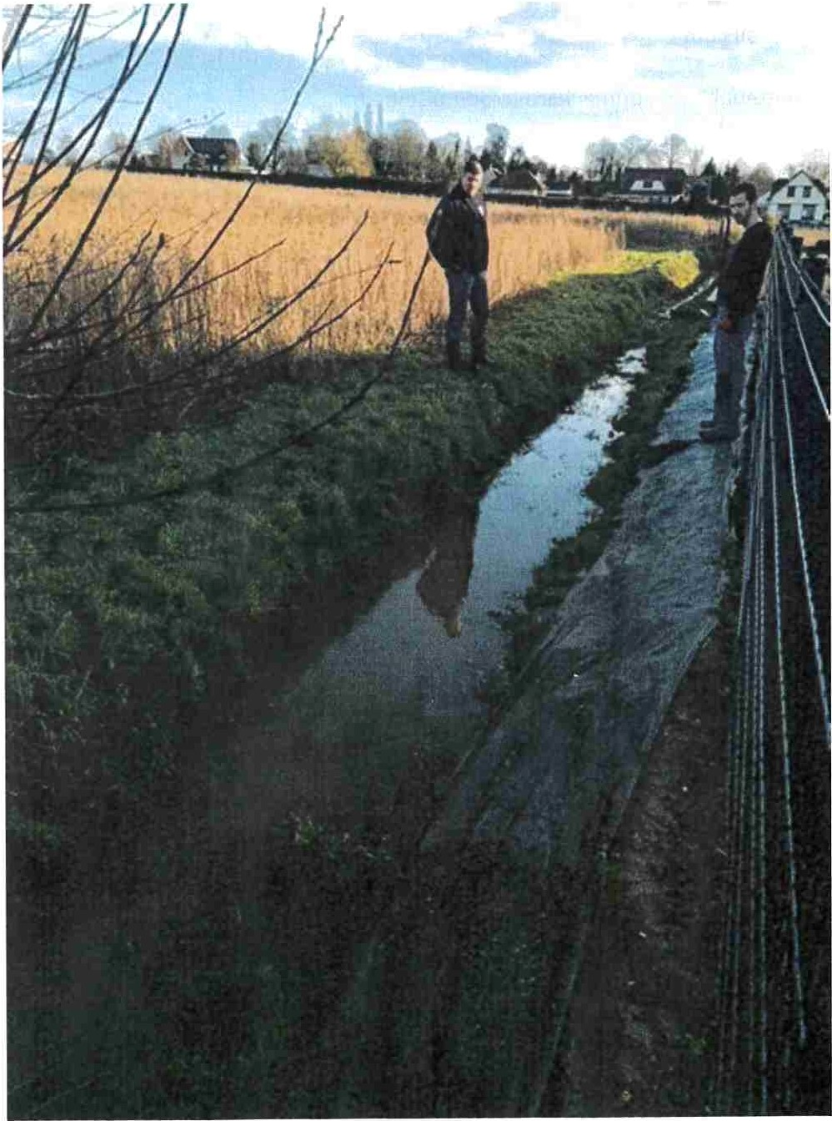

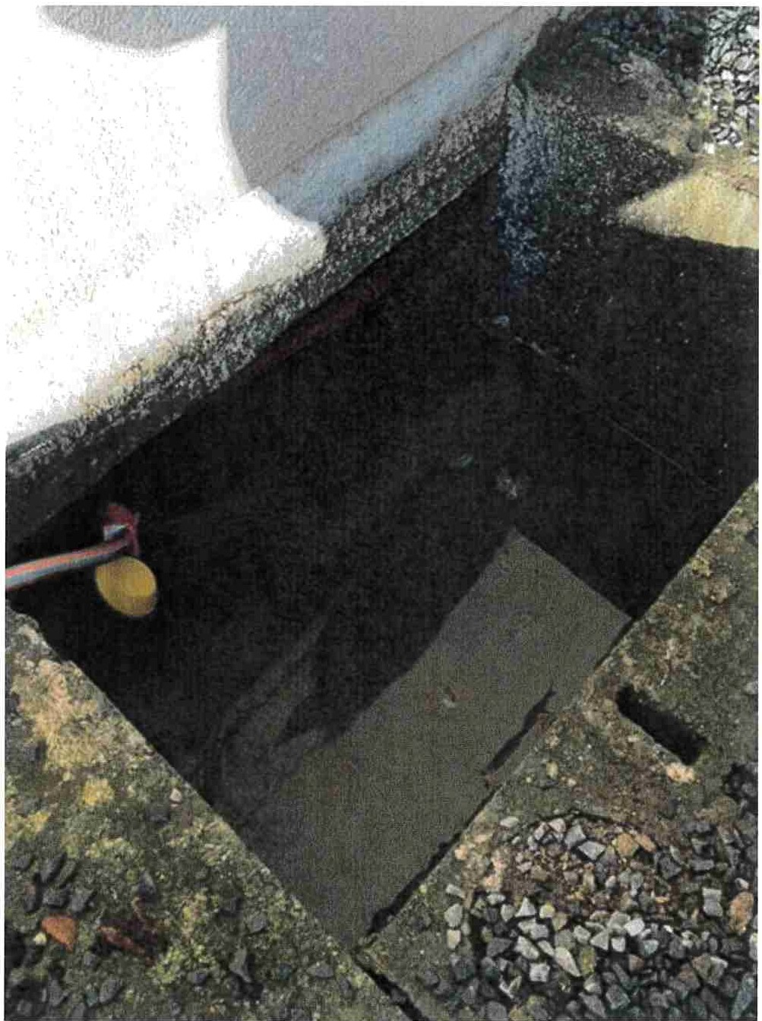

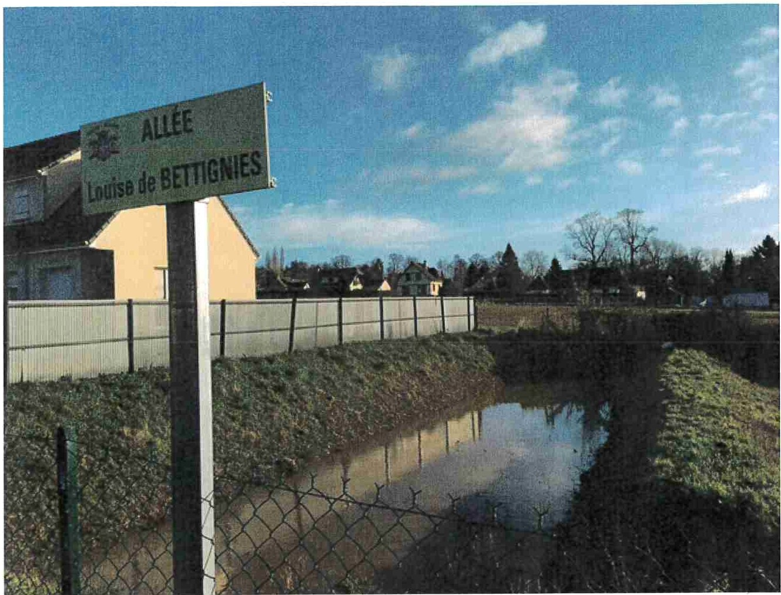

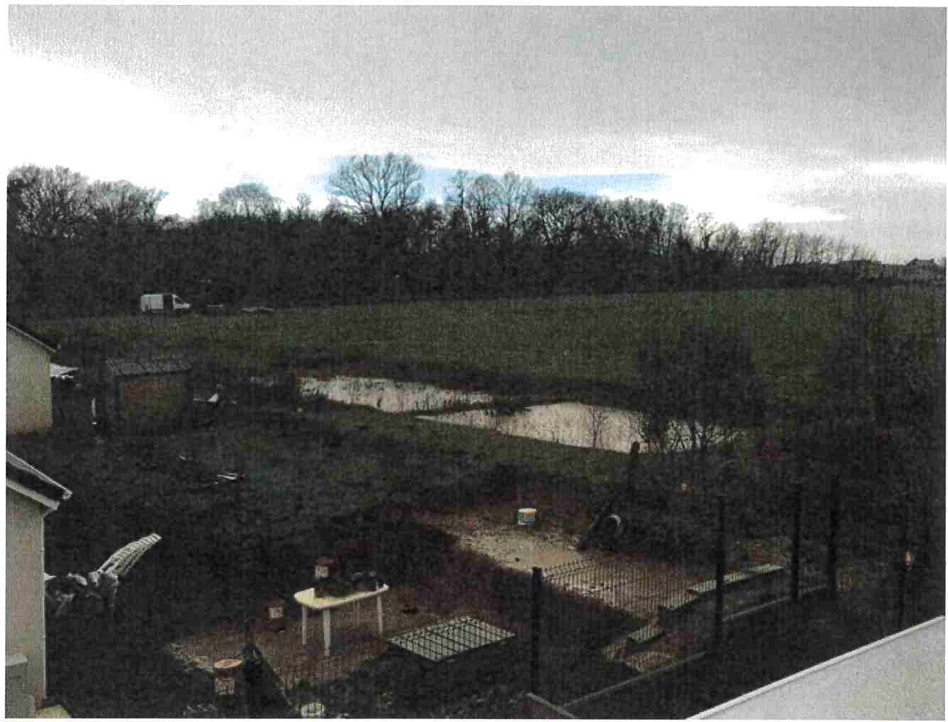

Bien à vous,

Mélanie Leclerc
66 allée Louise de bettignies 0615753198

Envoyé de mon iPhone

